探究Meme的价值：金融虚无主义，一种新型社会保障

作者：yuga.eth

编译：深潮TechFlow

我相信meme币对社会是有益的。即使在加密货币领域，这也是一个有争议的立场。许多人认为meme币会分散人们对加密货币核心技术创新的关注，有人声称它们本质上毫无价值。

总的来说，我认为meme币是好的，因为它们反映了社会通过自由开放的市场维护数字财产权利的承诺。meme币是公民行使交易自由的最纯粹表达之一，人们无需为合法的购买和销售辩护；他们的偏好应该是经济决策的仲裁者，突出了个人自治和市场自由的原则。相反，在大多数市场上（也许那些对国家利益有压倒性影响的市场除外），监管机构或立法者并不需要决定什么可以或应该买卖。基于个人偏好而限制meme币市场，就是反对更普遍的自由市场。以个人喜好为由限制meme币市场，就是反对更普遍的自由市场。

无论 meme 币是否具有内在价值，上述论点都是成立的，但认为 meme 币从根本上毫无价值的假设却越来越站不住脚。一个直观的指标就是市场价格。例如，Dogecoin 在 22 年熊市的最低市值为 77 亿美元。

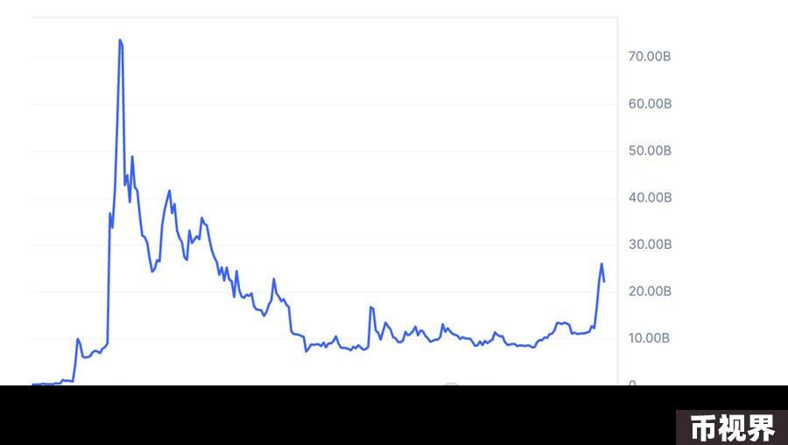

这将使DOGE的市值与News Corporation（FOX新闻的母公司，也是标普500指数中的一家公司）在同一时间的市值相似，后者当时的市值为91亿美元。即使在加密货币下跌和高利率的时期，市场仍然持续反映出对DOGE的重要价值。

对此有许多解释，从怀疑到意识形态都有。怀疑者可能会断言，那些持有大量DOGE的人有动力防止价格下跌到一定程度，因此通过进一步购买来支撑价格。加密货币意识形态者可能会认为所有货币，包括美元，都是meme币，因为它们的价值来源于社会习俗，这是一种模仿或meme。 （正如经济学家保罗·克鲁格曼曾经说过的，法定货币是由“持枪的人”支持的，这使得meme币看起来比其替代品更为良性）

我认为这两种解释在不同程度上都是正确的，还有第三种解释：meme币主要是一种文化现象，而不是金融现象。它们是人们利用新技术表达集体幽默、异议或友情的渠道。通过meme币，人们围绕着共同的笑话、文化时刻或社会政治情绪形成了社区，使它们能够参与一种超越传统金融机制的数字表达形式。meme币成为共同身份或事业的象征，其价值不仅来自市场动态，还来自meme币所反映的价值观的流行程度。

人们很容易将这类活动视为 "金融虚无主义"：正如Joe Weisenthal在下图中写道的那样，这是对现有体系的极度不信任，并希望通过揭露其荒谬性来瓦解它：

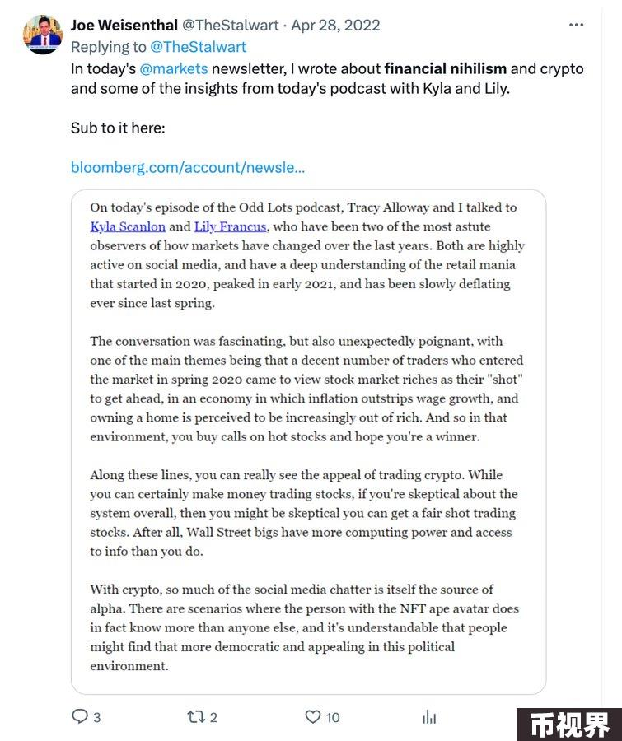

事实上，meme币活动的一些部分原因很可能受到金融虚无主义的推动。这种情绪反映了更广泛的悲观主义趋势，通胀、缺乏竞争力的工资、难以负担的住房、不可持续的主权债务以及政治两极分化等因素都在助长这种情绪。

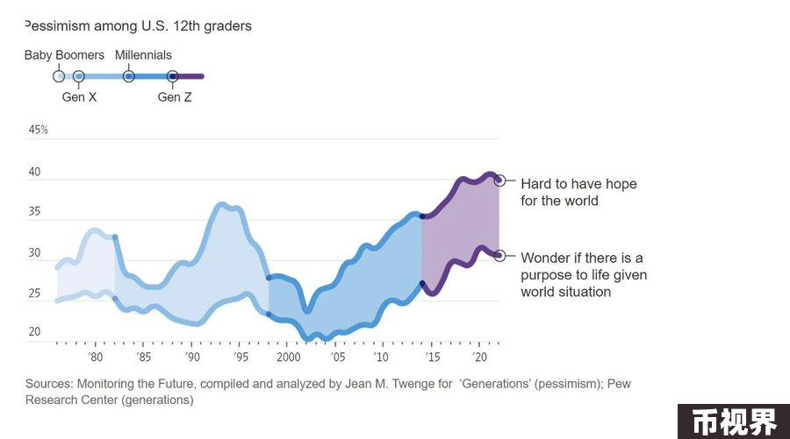

然而，当人们试图审查或否定金融虚无主义作为一种哲学观点时，情况就变得有趣了。所谓的金融“法则”既不是不可侵犯的，也不是本质上道德的，实际上，它们甚至都无法被一致地观察到。直到 20 世纪 50 年代，投资银行才根据费雪、莫迪利亚尼和米勒等学者的研究成果，将贴现现金流模型用作公司估值的方法。同样，"无风险利率 "的概念也是特雷纳等人于 1962 年发明的资本资产定价模型的产物，距今不到 70 年。这些相对较新的概念很难被称为道德准则，它们只是具有不同预测有效性的理论。那么，为什么对传统体系的质疑往往被定性为道德上的缺失，而不是对其有效性的批判性探究呢？

其中一个答案是，那些对当前体系有既得利益的人，特别是那些在传统金融和围绕其周围的监管机构中工作的人想要维持它。为了做到这一点，他们需要否定任何挑战它的系统，包括加密货币和meme币。对金融虚无主义的全面否定表明了对维持当前金融秩序的偏见，且不考虑任何替代方案的存在。

另一个答案是，人们认为meme币充斥着欺诈和骗局，毫无疑问，这是有些道理的。meme币支持者应该像他们要求价格上涨一样，从他们的社区中严格要求诚实和透明。我怀疑许多最突出的反对meme币的声音是那些以某种方式被骗走钱的人，我对他们表示同情。那些实施欺诈行为的人应该受到社区或国家的追究责任。

一些骗局是meme币，但并非所有meme币都是骗局。在这一点上，我将披露我持有的meme币。这绝不是金融建议，这些meme币中的任何一个都可能归零。相反，这是我个人文化情感的表达，也是我对透明度的承诺：

MOCHI：最可爱的链上猫。我相信可爱是一种超越文化的普世价值，能够团结人们，此外我也喜欢猫。

TOSHI：目前链上价值最高的猫。

JENSEN：一个以NVIDIA首席执行官为原型的社区。



我最近在推特上发表了这样一条推文：“从结构上看，meme币与社会保障并无太大区别。”这句话读起来可能有些调侃，但两者却有意想不到的相似之处：

基于社区的价值：meme币和社会保障都需要集体信仰。meme币的价值来自于社区共识，类似于社会保障的有效性根植于社会的承诺。

再分配机制：meme币和社会保障都在重新分配财富。meme币在投资者之间重新分配财富，社会保障将收入从当前劳动力转移到退休人员。

对新参与者的依赖：meme币的可持续性取决于吸引新的投资者，类似于社会保障需要持续吸引来自工作人口的贡献，以支付退休人员的福利。不同的是，社会保障面临破产风险。

作为一种文化表达形式，meme 币需要时间来赢得人们的信任，特别是在一个固守几十年来关于价值是什么的教条的行业中。但即使没有这一点，meme币也具有社会价值，因为它们是检验金融自由的重要试金石。欺诈行为应该被根除，同时，人们应该有权利用包括meme币在内的任何媒介进行交易。